桐柏县财政局细讲采购政策 机会清单赋能企业发展
近日，为深入贯彻落实《关于进一步优化政府采购意向公开工作编制政府采购领域采购机会清单的通知》精神，桐柏县财政局积极行动，组织了一场意义重大的政府采购机会清单政策宣讲会议，旨在提高政府采购透明度，优化政府采购营商环境，吸引更多供应商参与政府采购活动。
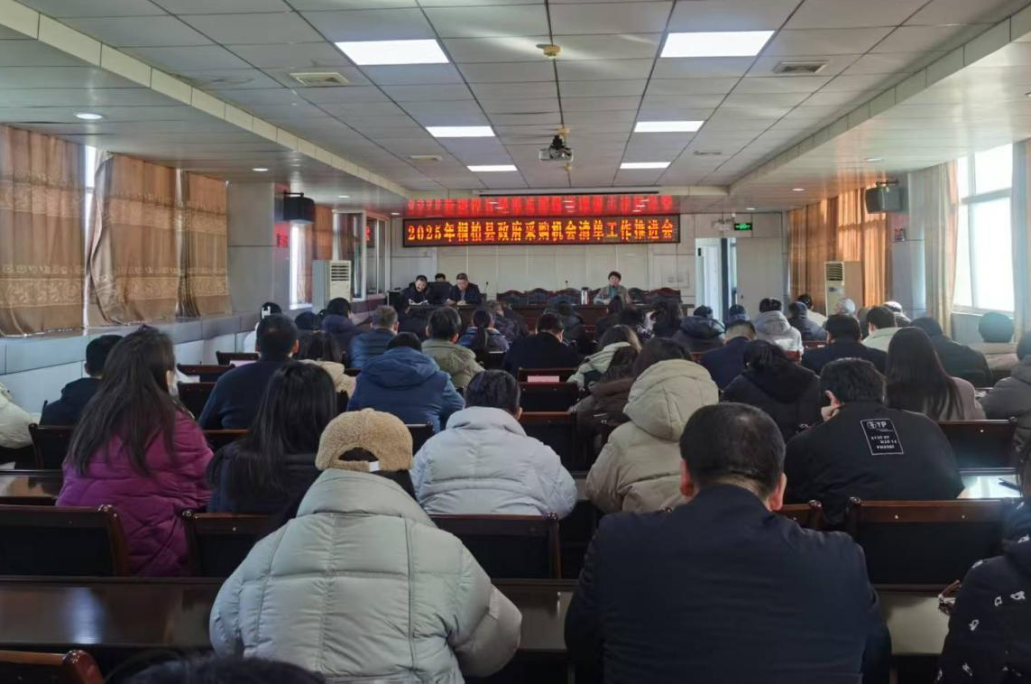

会议在桐柏县财政局六楼会议室召开，来自各乡镇人民政府、县直各单位的相关负责人以及供应商代表齐聚一堂。会上，相关部门主要负责人强调了推进采购意向公开、编制政府采购领域采购机会清单的重要意义。指出这一举措是优化政府采购营商环境的关键之举，能够让供应商提前了解政府采购项目信息，合理安排资源，做好参与政府采购活动的准备，保障各类市场主体平等参与，对于促进充分竞争、实现优质优价采购、提升采购绩效、防范抑制腐败等方面都具有不可忽视的作用。
随后，采购办负责人对《关于进一步优化政府采购意向公开工作编制政府采购领域采购机会清单的通知》进行了详细解读。就采购机会清单的编制要求，采购办负责人强调各采购单位要依据本部门本年度政府采购预算，并结合需公开的采购意向，遵循 “应编尽编、细化明晰” 原则，认真编写机会清单，重点明确为中小企业预留份额比例。同时，对机会清单的内容和范围进行了阐释，清单内容应与采购意向保持一致，涵盖项目名称、采购品目、采购需求概况、预算金额、预计采购时间等信息，且按采购项目逐项分列。还特别说明了通过网上商城实施的小额零星采购项目、涉密采购项目等无需编列机会清单的特殊情况。
此外，会议设置了互动交流环节。供应商代表们积极提问，就机会清单编制过程中可能遇到的实际问题、政策执行的具体细节以及如何更好地参与政府采购活动等方面，与相关部门人员进行了深入交流。相关部门对问题一一进行了耐心解答，现场气氛热烈。
会议最后，相关部门负责人表示，将加强对各采购单位采购意向公开、采购机会清单编制工作的监督检查，确保各单位按要求开展工作，共同推动政府采购工作迈向新台阶，为桐柏县的经济社会发展营造更加良好的营商环境。

